

Faculdade de Ciências e Tecnologia

Mestrado Integrado em Engenharia

Eletrotécnica e de Computadores

Base de Dados

Projeto Vinyl Records Lda.

Versão Melhorada do Relatório Anterior

Trabalho Realizado por:

Fabian Pascual Dias

(2019248693)

Naiara Simões

(2017186841)

31/10/2019

Conteúdo

1 Diagrama ER: 3

2 Diagrama Físico: 4

3 Entidades: 4

Cliente 4

Histórico de Compras 4

Pedido 4

Notificação 5

Caixa de Entrada 5

Administrador 5

Álbum 5

Histórico do Álbum 5

Género 5

Artista 5

Música 5

4 Menus: 6

MENU INICIAL: 6

Registo 6

Login 7

Sair 7

MENU PRINCIPAL CLIENTE: 7

Carrinho 7

Pesquisar 8

Histórico de compras 9

Notificações 9

Logout 9

MENU PRINCIPAL ADMINS: 10

Adicionar Álbum 10

Visualizar Álbuns 10

Corrigir Preço 11

Remover Álbum 11

Notificar 11

Ver Estatísticas 12

Alterar Saldo 13

Logout 13

5 CONCLUSÃO 13

# 1 Diagrama ER:

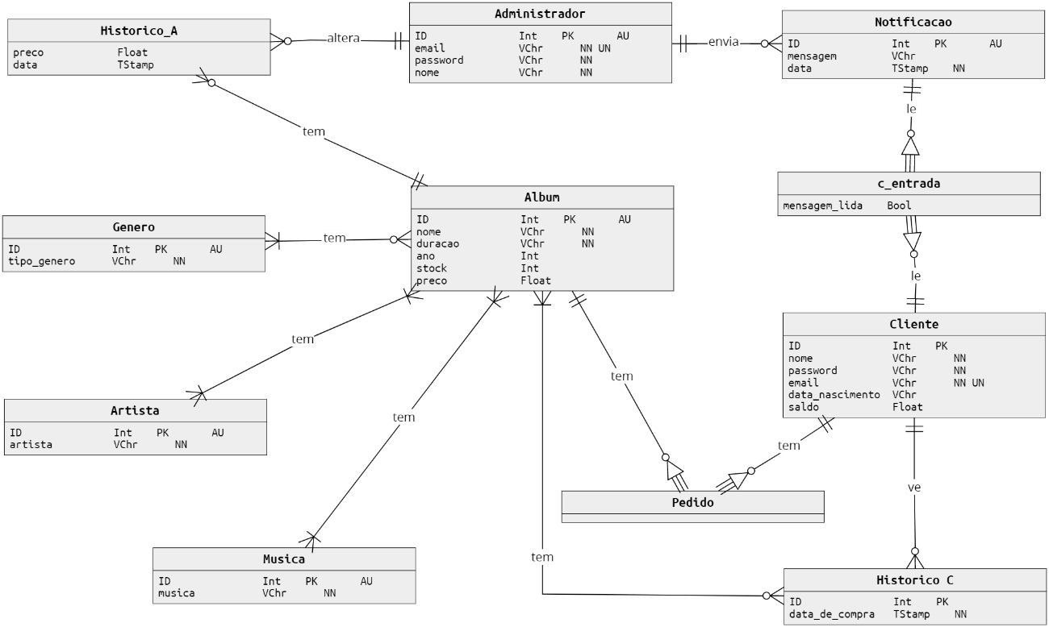

Alterações sofridas deste a entrega da meta I:

Foram excluídas as entidades estatísticas e stock.

Foram criadas as entidades c_entrada, para registar quando uma mensagem foi lida ou não pelo cliente, e histórico_a para manter o registo das alterações de preços dos álbuns.

As entidades sofreram alterações nos seus atributos tanto no nome quanto nos seus tipos.

A entidade carrinho mudou de nome para pedido e virou uma entidade fraca.

A entidade histórico de compras mudou de nome para histórico_c e regista as compras feitas pelo cliente

# 2 Diagrama Físico:

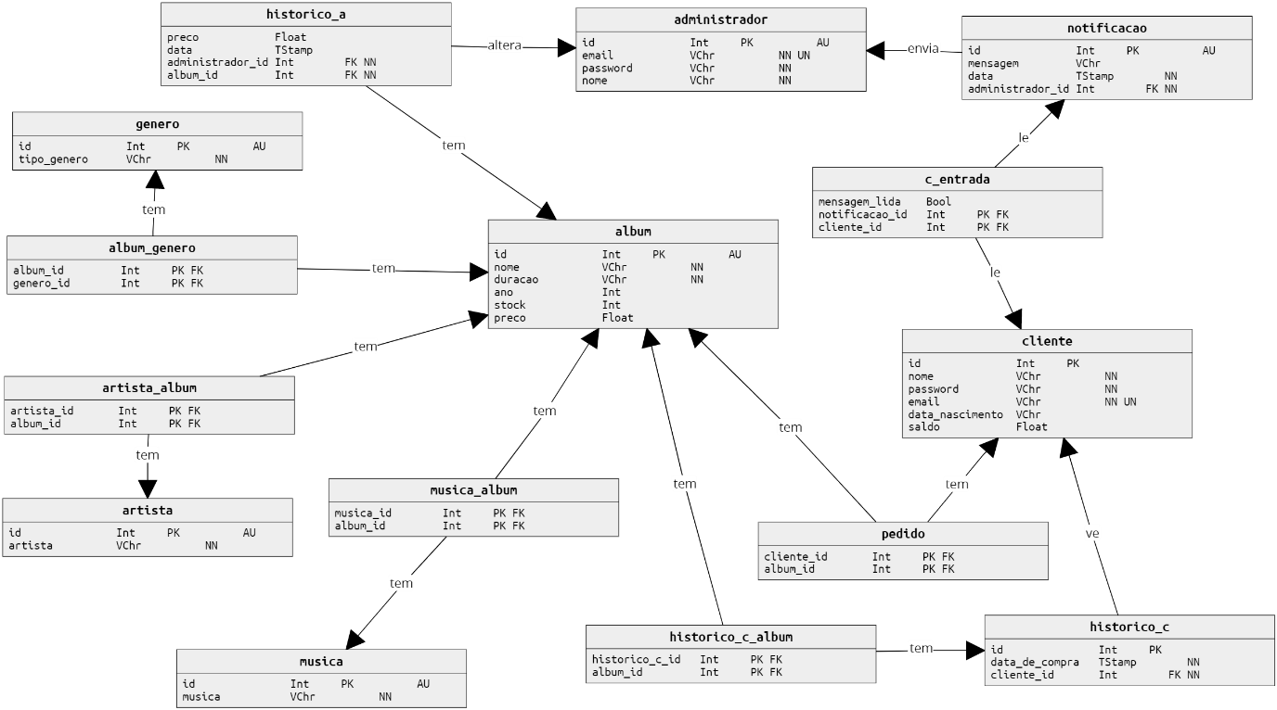

# 3 Entidades:

## Cliente

A entidade cliente regista os dados do cliente como nome, password, email e data de nascimento e atribui a cada cliente um ID diferente. Todo cliente ganha 20 euros ao se registar.

## Histórico de Compras

A entidade Histórico_C regista o numero do pedido feito pelo cliente, a data de compra e o id do cliente.

## Pedido

A entidade Pedido é uma entidade fraca e ela assimila o ID do cliente com o ID do álbum escolhido pelo cliente.

## Notificação

A entidade Notificação regista a mensagem, a data de envio e o administrador que enviou a mensagem a todos os clientes. Cada notificação tem seu ID especifico.

## Caixa de Entrada

A entidade c_entrada é uma entidade fraca que regista se a notificação de um certo ID foi lida pelo cliente ou não.

## Administrador

A entidade Administrador regista os dados de um administrador registado manualmente a base de dados.

## Álbum

A entidade Álbum tem as descrições dos álbuns como seus atributos. Todo álbum tem pelo menos uma musica, um género e um artista.

## Histórico do Álbum

A entidade Historico_A regista as alterações de preços sofridas de um determinado álbum e o administrador que fez a alteraçao.

## Género

Todo género pode ter nenhum ou vários álbuns.

## Artista

Um artista tem pelo menos um álbum.

## Música

Uma musica deve estar em pelo menos um álbum.

# 4 Menus:

## MENU INICIAL:

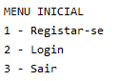O utilizador tem como opções registar-se ou fazer seu login.

### Registo

São pedidos ao utilizador alguns de seus dados como nome, email, data de nascimento e sua password para fazer seu login. Serão atribuídos 20 euros ao cliente quando ele faz seu registo.

Será exibido a Confirmação dos Dados Inseridos, para que o usuário confirme seus dados ou corrigir se ver um erro.

Será exibido a opção Voltar, para que o usuário volte ao MENU INICIAL.

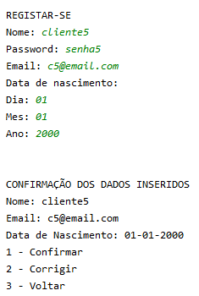

### Login

Se email e a password estiverem incorretos, o usuário será notificado de algum erro. Caso estejam corretas as informações, o usuário passará ao menu principal. Caso seja detectado o login de um dos Admins será direcionado para o menu principal admins.

Será exibido a opção Voltar, para que o usuário volte ao MENU INICIAL.

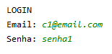

### Sair

Desconecta com a base de dados.

## MENU PRINCIPAL CLIENTE:

O nome do usuário ficará visível junto com as opções disponíveis como carrinho, pesquisar, histórico de compras, notificações e logout

.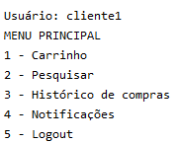

### Carrinho

Serão exibidos os itens os quais o usuário selecionou para comprar e o seu preço. Será exibido opções como adicionar álbum, remover álbum, finalizar compras e voltar.

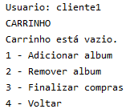

#### Adicionar Álbum:

Será pedido o ID do álbum para compra, insere no carrinho o álbum escolhido pelo cliente e mostra o valor total no carrinho. Em seguida, o cliente decide se quer adicionar mais algum álbum ao carrinho.

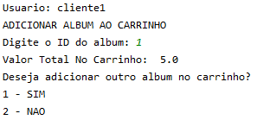

#### Remover Álbum:

Será exibido os álbuns no carrinho e remove do carrinho o álbum escolhido pelo cliente

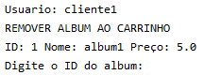

#### Finalizar Compras:

Retira o valor da compra do saldo do usuário, caso o usuário não tenha o saldo disponível será notificado e a compra não será possível.

Será exibido a opção Voltar, para que o usuário volte ao MENU PRINCIPAL.

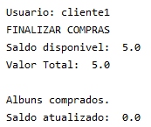

Pesquisar

O usuário poderá utilizar critérios de pesquisas como: por nome de álbum, por nome de musica, por género musical ou por grupo. Serão mostrados os resultados de acordo com as pesquisas do cliente.

Será exibido a opção Voltar, para que o usuário volte ao MENU PRINCIPAL.

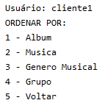

Histórico de compras

Serão possível ver as compras anteriores ordenadas por álbum, por musica, por género musical ou por grupo. Será também possível ver os pedidos anteriores e o valor gasto por género musica.

Será exibido a opção Voltar, para que o usuário volte ao MENU PRINCIPAL.

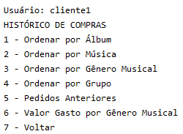

Notificações

Será exibido ao usuário mensagens enviadas pelos administradores e a data que foram enviadas. Será possível distinguir as notificações lidas das não lidas.

Será exibido a opção Voltar, para que o usuário volte ao MENU PRINCIPAL.

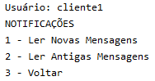

Logout

Esta opção fará o utilizador ir ao MENU INICIAL.

## MENU PRINCIPAL ADMINS:

O administrador tem as seguintes opções como adicionar álbum, visualizar álbuns, corrigir preço, remover álbum, notificar, ver estatísticas, alterar saldo e logout.

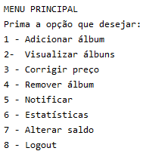

Adicionar Álbum

É mostrado ao administrador o MENU ADICIONAR ÁLBUM que permite adicionar novo álbum, alterar stock de um álbum já existente, adicionar musica, adicionar género e adicionar artista.

Será exibido a opção Voltar, para que o administrador volte ao MENU PRINCIPAL ADMINS.

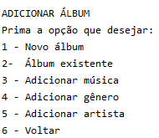

Visualizar Álbuns

Será exibido todos os álbum registados que tenha no stock e suas respectivas quantidades.

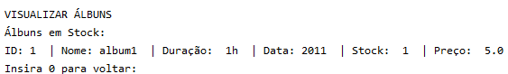Será exibido a opção Voltar, para que o administrador volte ao MENU PRINCIPAL ADMINS.

Corrigir Preço

Será pedido ao administrador que insira o nome e o novo valor do álbum.

Será registado no histórico do album seus valores anteriores.

Será exibido a opção Voltar, para que o administrador volte ao MENU PRINCIPAL ADMINS.

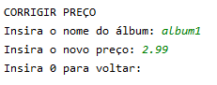

Remover Álbum

Será pedido ao administrador que insira o nome do álbum para que o álbum seja removido.

Será exibido a opção Voltar, para que o administrador volte ao MENU PRINCIPAL ADMINS.

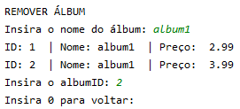

Notificar

Será pedido ao administrador que insira a mensagem que deseja enviar aos clientes.

Será exibido a opção Voltar, para que o administrador volte ao MENU PRINCIPAL.



Ver Estatísticas

Serão exibidos ao administrador os seguintes dados:

* Total de clientes registados;
* Total de discos registados;
* Valor total de discos em stock;
* Valor total das vendas;
* Total de género
* Total de discos por género musical;
* Álbum mais vendido e sua quantidade;
* Álbuns indisponíveis

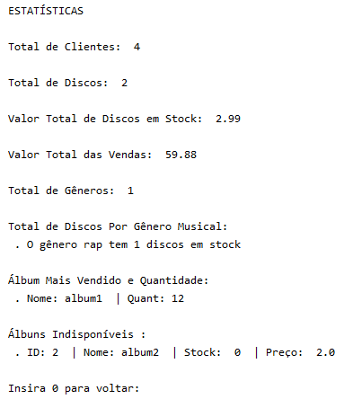Será exibido a opção Voltar, para que o administrador volte ao MENU PRINCIPAL ADMINS.

Alterar Saldo

Será pedido ao administrador que insira o nome do cliente e a quantidade de saldo que deseja aumentar.

Será exibido a opção Voltar, para que o administrador volte ao MENU PRINCIPAL.

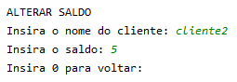

Logout

Esta opção fará o administrador ir ao MENU INICIAL.

# 5 CONCLUSÃO

Após a defesa da meta I optamos por refazer o nosso diagrama ER do começo, para que assim pudéssemos abordar o projeto com uma tática mais elegante, reduzindo a quantidade tanto de entidades quanto de relações.

Para a realização da meta II, foi acordado por ambos integrantes o trabalho mútuo em todos os aspetos do projeto para maior comprometimento, facilitação, distribuição e integração das demais partes.

Para tornar o código mais organizado e mais pratico foram implementadas varias funções que são invocadas em um código final caracterizado por menus.py Tornando alterações do código mais seguras, uma vez que isoladas.

O tempo gasto por semana em presenças nas aulas T, TP e PL durante todo o projecto de Fabian Dias foram 42h e de Naiara Simões 13h. O tempo gasto extra-aula de Fabian foram 38h e da Naiara foram 110h.